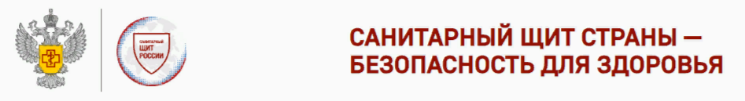

Как уберечь ребенка от энтеровируса
Рассказываем о путях заражения, симптомах и мерах профилактики энтеровирусной инфекции.
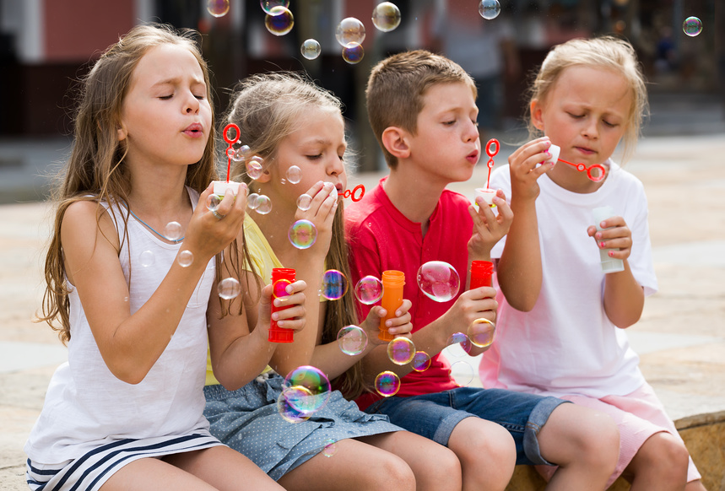
Энтеровирусные инфекции – большая группа заболеваний, вызываемых кишечными вирусами (энтеровирусами). Эти патогены имеют множество различных видов, и с каждым годом выявляются новые. Чаще всего развитие заболевания вызывают вирусы Коксаки и полиомиелита.
Заражение происходит двумя путями:
- воздушно-капельным – при кашле, чихании, разговоре;
- фекально-оральным – через зараженную пищу, воду, лед, бытовые предметы, игрушки.
«Входными воротами» инфекции являются слизистые оболочки верхних дыхательных путей и пищеварительного тракта. Вирусы проникают в организм, минуют желудочный барьер и оседают на клетках слизистой оболочки тонкого кишечника. Далее мигрируют в лимфатические узлы, где успешно размножаются. Впоследствии возбудитель проникает в кровь, разносится по всему организму и оседает в различных органах и тканях. При проникновении вируса в ЦНС возможно ее поражение с развитием асептического менингита, менингоэнцефалита или полиомиелита.
Энтеровирусы могут поражать людей в любом возрасте, однако наибольшему риску заражения подвержены дети в возрасте от 3 до 10 лет, посещающие детские сады, школы, оздоровительные лагеря.
Инкубационный период заболевания – от 1 до 10 дней (чаще 2–5 дней). В одних случаях энтеровирус, попав в организм человека, не вызывает клинических проявлений, однако в других может наблюдаться широкий спектр симптомов.
У ребенка повышается температура, он ощущает слабость, сонливость, головную боль, тошноту. Часто появляется сыпь: в основном на лице и туловище, реже на конечностях. Увеличиваются шейные и подчелюстные лимфоузлы, так как в них происходит размножение вирусов. Энтеровирусы могут поражать центральную и периферическую нервные системы, слизистую ротоглотки, глаз, кишечника, кожу, мышцы, сердце, печень.
При самом распространенном варианте – вирусе Коксаки – большинство зараженных выздоравливают на протяжении 7–10 дней. Однако бывают и серьезные осложнения, например серозный менингит, эндокардит, миокардит, гепатит и другие. Также возможно присоединение бактериальной инфекции. Поэтому крайне важно вовремя обратиться к врачу.
Чтобы защитить ребенка от заражения, нужно соблюдать правила гигиены:
- регулярно всем членам семьи мыть руки: после еды, туалета, прогулки, общественного транспорта;
- все фрукты, овощи и ягоды тщательно мыть под проточной водой, обдавать кипятком;
- следить за тем, чтобы на еду ребенка не садились мухи и другие насекомые;
- пить только кипяченую или бутилированную воду;
- следить, чтобы при купании ребенок не заглатывал воду; не плавать в водоемах, где это запрещено;
- регулярно мыть в мыльном растворе предметы, с которыми контактирует ребенок, особенно игрушки;
- защищать ребенка от контактов с людьми, у которых есть признаки заражения.
Помните, что специфической вакцины против всех энтеровирусов не существует, так как их разнообразие велико. Однако обязательно нужно делать прививку от полиомиелита в соответствии с Национальным календарем профилактических прививок.

